Título
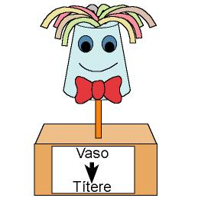

Reciclamos y creamos

Fomentamos

- Responsabilidad
- Precaución

Valoración de los objetos
Desarrollo de la actividad

El profesor pedirá a los niños que busquen en casa con la ayuda de los adultos de su entorno, material de desecho y que lo traigan a clase en una bolsa.

Cada niño mostrará lo que ha traído y entre todos y con la ayuda del profesor descubrirán objetos que se pueden hacer con estos materiales.

Le pediremos a cada niño que realice un objeto con el material que se ha traído.
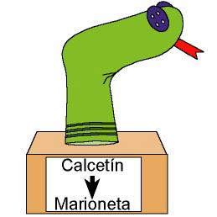

Con todos los objetos que realicen los niños se hará una exposición en la clase para que la visiten los demás niños del centro y cada niño explicará cómo ha realizado su obra a los niños que lo soliciten.

